Chodník BETÓN = cca 17,08 m²
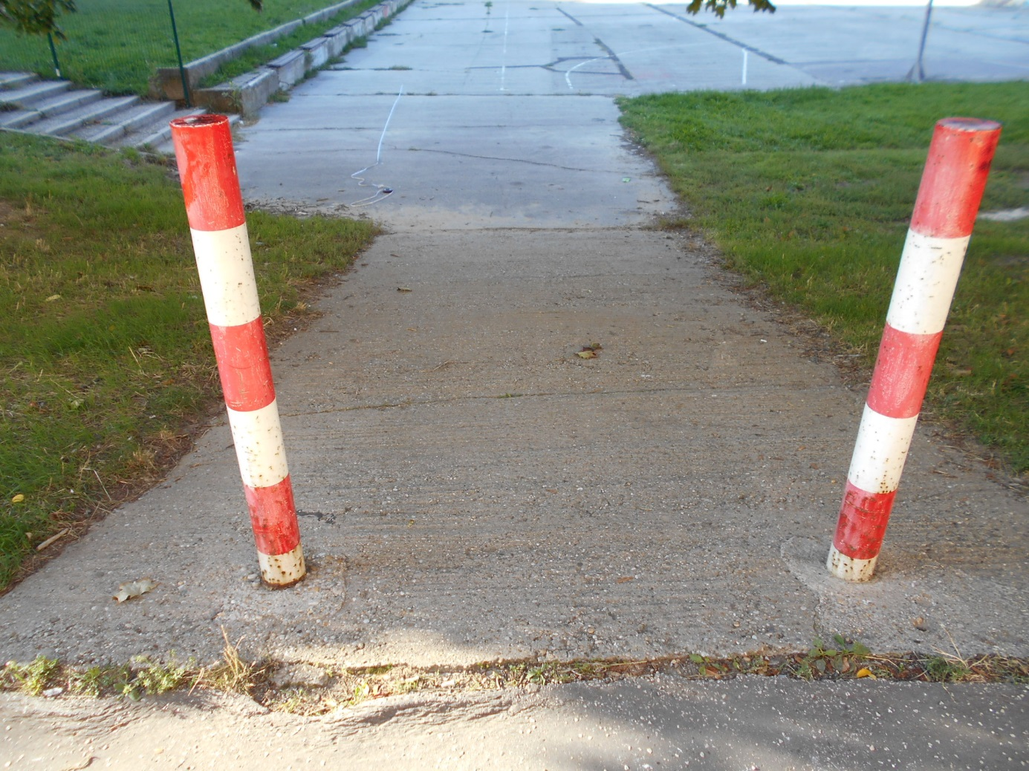

Chodník ASFALT = cca 52,50 m²
